**اختبار الشهر الأول لمادة الرياضيات الصف الأول**

**اسم الطالب/ة:_________ لعام 2021/2022**

**السؤال الأول : جد ناتج يلي: 10 علامات**

**2 2 + 1 5 =**

**=32- 78**

**= 40- 90**

**5 1 +4 6 =**

**57**

**--21**

**9 4**

**+ 2**

**28**

**+ 31**

**53**

**+ 35**

**68**

**--47**

**7 7**

**+ 1 1**

**02**

**+ 07**

**65**

**+ 13**

**65**

**+ 13**

**48**

**+ 31**

**57**

**+ 21**

_______________________________________________

**السؤال الثاني :- اجب عما يلي :- 4 علامات**

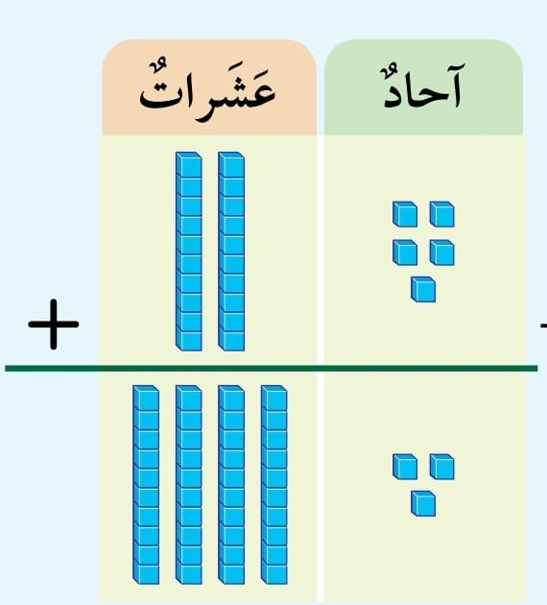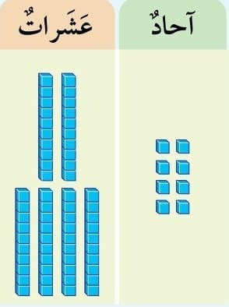

____________________________________________________

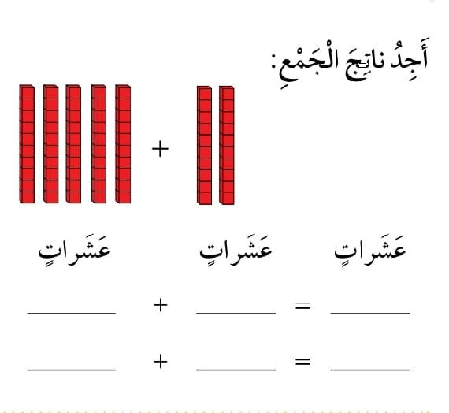

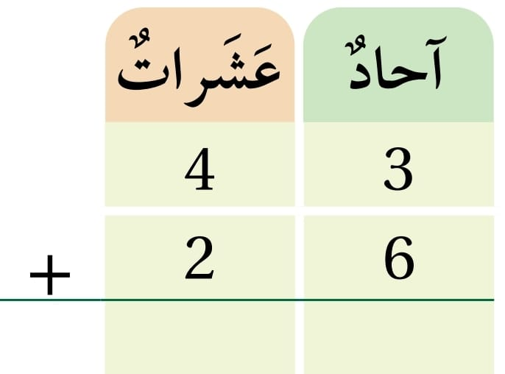

_____________________________________________________

**السؤال الثالت**: **اكتب الصورة التحليلية للعدد التالي:علامة**

**_______ + ______ =84**

**السؤال الرابع :- ضع اشارة ( < ) او ( > ) او ( = ) 5 علامات**

**67 85 54 39 50 44**

**47 47 21 19**